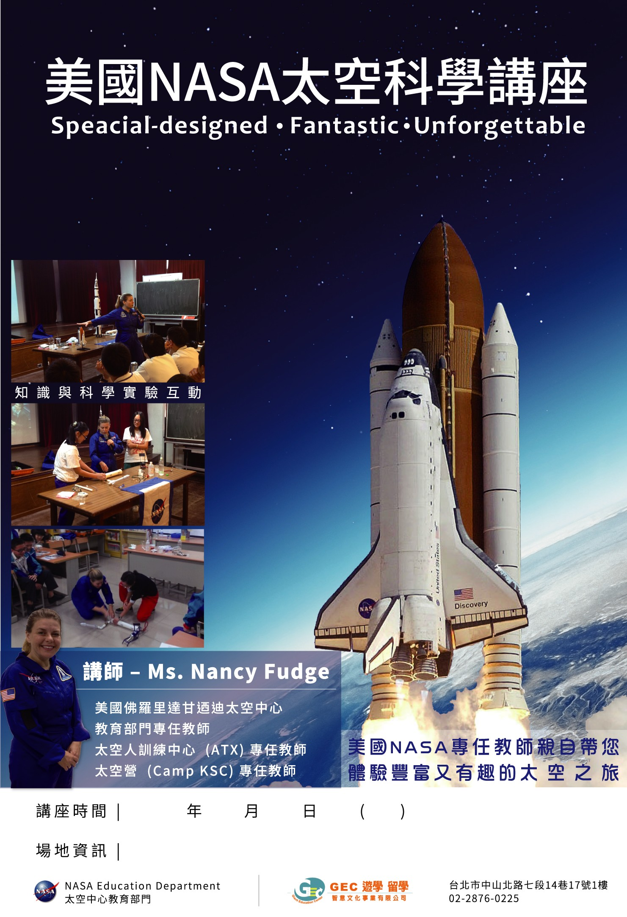
時間:2016 10月20日(四)17:00~18:00
地點:本校5樓視聽教室
請欲參加講座之同學請於10 月18 日前至外語中心登記報名
以便統計人數及準備相關資料。

